Hei.

<Tähän tieto mistä turnauksesta tai sarjasta on kyse> pelataan <tähän tieto milloin pp.kk.vvvv klo ?? alkaen> Haukiputaan yhtenäiskoululla, osoitteessa Mirjantie 4 90830 Haukipudas. Alla kartta.

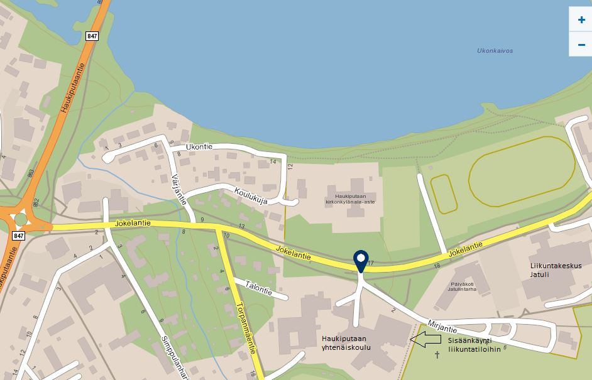

Turnaukseen osoitetut tilat ovat joukkueiden käytettävissä turnauspäivänä klo ? alkaen.
Parkkipaikkoja löytyy pienimäärä koulun vieressä sijaitsevan hautausmaan vierestä Mirjantien varrelta. Koulurakennuksen toiselta puolelta (ajo Torpanmäentien kautta) löytyy isompi parkkipaikka. Busseille on oma ”bussisuora” koulurakennuksen Mirjantien puoleisella sivustalla heti Mirjantielle käännyttäessä oikealla.

HUOM! Kyseessä on ns. kengätön koulu eli UlKOKENGÄT ON KAIKKIEN JÄTETTÄVÄ ULKOETEISEEN+PORTAIKKOON!

Pukuhuoneita on käytettävissä 3-4 kpl, joten niiden käytössä tarvitaan hyvää yhteistyötä ja joukkueiden osalta hyvää järjestystä. Huolehdimmehan kaikki omalta osaltamme pukuhuoneiden ja muiden turnauksen käytössä olevien tilojen pysymisestä siistinä ja ehjinä.

Muistattehan toimittaa otteluiden pelaajaluettelot toimitsijoille hyvissä ajoin, viimeistään puolituntia ennen ko. ottelun alkamista.

TURNAUKSESSA ON KAHVIO, JOSSA KÄY KÄTEINEN MAKSUVÄLINEENÄ.

Lisätietoja tarvittaessa allekirjoittaneelta.

TERVETULOA JA TSEMPPIÄ PELEIHIN!

Terveisin,
<tähän yhteyshenkilö ja hänen yhteystietonsa>

